Elternportfolio
der

… auf gute Zusammenarbeit!

Stand September 2019

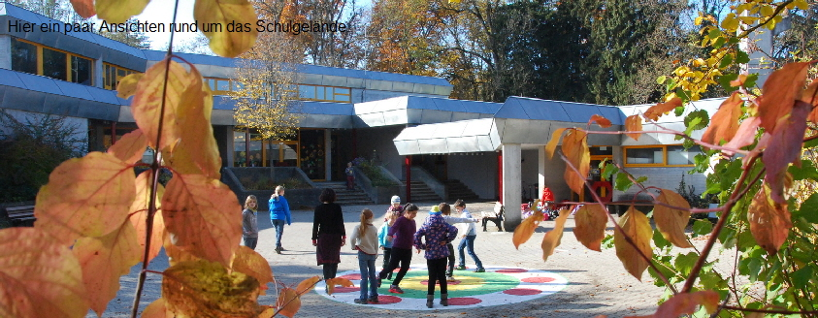

Liebe Eltern,
zu Beginn eines Schuljahres strömen viele Informationen vor allem auf Eltern ein, die neu an unserer Schule sind.
Geballt, wie zum Beispiel an einem Elternabend, stiftet eine solche Informationsflut eher Verwirrung und erschlägt einen in ihrer Intensität.
Deshalb wurde auf Wunsch der Eltern ein Elternportfolio erstellt.
Hier finden Sie Informationen zu sämtlichen außerordentlichen Veranstaltungen im Laufe eines Schuljahres, die Sie in Ruhe zu Hause durchlesen können.
In diesem Elternportfolio geht es aber nur um Grundsätzliches und Allgemeines.
Immer wieder zwingen andere Umstände uns dazu, davon abzuweichen.
Bitte haben Sie dafür Verständnis.
Nähere Infos, aktuelle Daten und Uhrzeiten erhalten Sie aus den Elternbriefen per Mail oder Sie können sie auf unserer Homepage unter www.grundschule-deuchelried.de jederzeit nachlesen.
Das Schuljahr in chronologischer Reihenfolge:
Erster Schultag Klassen 2-4 …………………………………………………………….. 6
Elternabend Klasse 1 ……………………………………………………………………… 6
Einschulung Klasse 1 ………………………………………………………………………. 6
Betreuung ……………………………………………………………………………………… 7
Mittagessen ………………………………………………………………………………….. 8
Ferienbetreuung ……………………………………………………………………………. 9
Förderverein der Grundschule Deuchelried …………………………………... 9
Schülergottesdienste ……………………………………………………………………. 10
Religionsanmeldung ………………………………………………..……………….….. 10
Schwimmen Kl. 2/3 ……………………………………………………………..………… 10
Bücherei ……………………………………………………………………………………… 11
AGs ……………………………………………………………………………….……………… 11
Elternabende ……………………………………………………………………….…….. 12
Elternbeiratssitzung/Schulkonferenz ……………………………………….….. 13
Fredericktag ………………………………………………………………………………... 14
Martinssingen ……………………………………………………………………………... 15
Infonachmittag Kl. 1 ……………………………………………………………………….. 16
Eislaufen ……………………………………………………………………………………….. 16
Adventsfeiern …………………………………………………………………………….… 17
Weihnachtstheater …………………………………………………………………….… 17
Schulgottesdienst/ letzter Schultag vor Weihnachten ………….……….. 18
Atelierunterricht …………………………………………………………………………… 18
Wintersporttag …………………………………………………………………………….. 20
Halbjahresinformation/Lernentwicklungsgesräche ………………………… 22
Fasnet ……………………………………………………………………………………………. 22
Osterbrunnen ……………………………………………………………………………..… 23
Gemarkungsputzede …………………………………………………………………..… 23
Frühlingstheater ………………………………………………..…………………………… 24
Schulanmeldung ………………………………………………………………….……….. 24
VERA 3 ………………………………………………………………………………………….. 25
D‘Arge nab ………………………………………………………………………….……….. 25
Altstadtlauf …………………………………………………………………………………… 26
Schulfest …………………………………………………………………………….………… 27
Pädagogischer Tag …………………………………………………………………….……. 27
Mini-EM/Mini-WM ………………………………………………………………………… 29
Bundesjugendspiele …………………………………………………………….…………. 29
Leichtathletik einmal anders …………………………………………………………. 30
Weitere Sportveranstaltungen ………………………………………………………. 31
Material für das kommende Schuljahr ……………………………………………. 31
Kinderfestwoche (Theater, Bunter Rasen, Umzug) …………..…….…….. 32
Letzter Schultag ……………………………………………………………………..……… 35

Es geht los ... der Schulstart im September

Unterrichtszeiten an der Schule:
- Stunde | 7.45 Uhr – 8.30 Uhr
- Stunde | 8.35 Uhr – 9.20 Uhr
- Stunde | 9.20 Uhr – 10.05 Uhr
Vesperpause | 10.05 Uhr – 10.15 Uhr
Bewegungspause I | 10.15 Uhr – 10.32 Uhr
- Stunde | 10.35 Uhr – 11.20 Uhr
- Stunde | 11.20 Uhr – 12.05 Uhr
Bewegungspause II | 12.05 Uhr – 12.15 Uhr
- Stunde | 12.15 Uhr – 13 Uhr

Erster Schultag Klassen 2-4
Schulbeginn für die Klassen 2-4 ist immer am ersten Tag nach den Sommerferien um 8.30 Uhr, Schulschluss um 12.05 Uhr.
Ab dem zweiten Tag nach den Sommerferien ist Unterricht nach Stundenplan.

Elternabend Klasse 1
Ebenfalls am ersten Tag nach den Sommerferien findet der erste Elternabend für die Erstklasseltern um 20 Uhr in der Schule statt.
An diesem Tag wird der/die KlassenlehrerIn bekannt gegeben sowie die Aufteilung der Klasse, insofern es zwei Klassen gibt.
Hier erfahren Sie außerdem alles Wissenswerte zum Ablauf der
Einschulung, Inhalte des 1. Schulhalbjahres, Organisatorisches, …
Außerdem werden die Elternvertreter gewählt (s. auch S. 12)

Einschulung Klasse 1
Immer am Mittwoch nach den Sommerferien heißen wir alle neuen Erstklässler herzlich willkommen.
Beginn ist in der Regel mit einem gemeinsamen Gottesdienst in der Kirche in Deuchelried.
Anschließend findet eine gemeinsame Feier in der Turnhalle statt, in der alle Kinder der Schule mit ihren Beiträgen die neuen Schüler willkommen heißen.
Dort werden die Erstklasskinder dann von ihrer neuen Lehrerin zu ihrer ersten Schulstunde in ihr neues Klassenzimmer mitgenommen.
Die Erstklasseltern werden in dieser Zeit von den Zweitklasseltern bewirtet.
(Eine Organisationsliste für die Zweitklasseltern bekommen Sie beim zweiten Elternabend in Klasse 1.)
Mit einem abschließenden Foto von unseren Schulanfängern endet dann dieser aufregende Tag.
Zum Gottesdienst und zur Feier in der Turnhalle sind selbstverständlich alle Eltern und Angehörige eingeladen.

Betreuung
Betreuungszeiten
Montag – Donnerstag: 7:15 Uhr – 8:30 Uhr, 12 Uhr – 16 Uhr
Freitag 7:15 Uhr – 8:30 Uhr, 12 Uhr – 14 Uhr
Ort
Im Betreuungszimmer der Grundschule (UG).
Versicherung/Haftung
Die Teilnahme am Betreuungsangebot der Verlässlichen Grundschule fällt unter den Versicherungsschutz der Schülerunfallversicherung. Im Übrigen richtet sich die Haftung nach den gesetzlichen Bestimmungen.

Betreuungspersonal
Gisela Weber, Maria Zodel, Stefanie Günc-Leyh
Als Jugendbegleiter: Ulrike Haußmann, Raphael Haller, Flavio Werk
Robin Leyh

Kosten (monatliche Gebühr)
Betreuung bis 14 Uhr bis 16 Uhr
weitere
Ein Tag pro Woche 7 € 7 €
Zwei Tage pro Woche 14 € 14 €
Drei Tage pro Woche 21 € 21 €
Vier Tage pro Woche 28 € 28 €
Fünf Tage pro Woche 35 € 35 €
Abrechnung
Wird abgebucht (Einzugsermächtigung mittels Lastschrift)
Bei Bedürftigkeit kann ein Antrag beim Jugendamt gestellt werden. Das Formular finden Sie auf unserer Homepage unter
http://www.grundschule-deuchelried.de/html/eltern.html

Spontanbuchung:
Sollten Sie kurzfristig eine Betreuung benötigen (in besonderen Ausnahmesituationen), können Sie dies für 2,– € bis 14 Uhr und zwei weitere Euro bis 16 Uhr in Anspruch nehmen (Barzahlung).

Mittagessen
Von Montag bis Freitag wird innerhalb der Betreuung ein warmes Mittagessen angeboten.
Geliefert wird das Mittagessen von der Metzgerei Schattmaier.
Derzeit kostet das Essen 3,75 €

Bestellung und Abrechnung läuft über die App „Mensa Max“.
Das Konto wird über das Sekretariat der Grundschule Deuchelried angelegt. Danach überweisen Sie eine Gutschrift auf Ihr Mensamax-Konto. Bei jedem Essen, das Sie bestellen, wird der Betrag vom Guthaben abgezogen.
Näheres unter:
http://mensamax.de/BreustedtHomePage/Produkte/MensaMax/MM_WasIstDas.html
und zur Anmeldung/Essensbestellung:
https://login.mensaweb.de/
Bei Bedürftigkeit kann ein BUT-Antrag über das Arbeitsamt gestellt werden. (auch dieses Formular finden Sie auf unserer Homepage unter
http://www.grundschule-deuchelried.de/html/eltern.html)
Die Kosten für ein Mittagessen reduzieren sich dann auf 1 €/Essen

Ferienbetreuung
Für die Betreuung in den Ferien gibt die Stadt Wangen regelmäßig eine Broschüre mit Ferienbetreuungsangeboten heraus. Einige wenige Exemplare erhalten Sie bei uns, ansonsten liegen diese auch vor dem Kulturamtsbüro (Hinderofenhaus, 1. Stock) aus, oder sind online unter
http://www.wangen.de/fileadmin/editoren/pdf-buerger/Ferienprogramm_2017.pdf
einzusehen.

Förderverein der Grundschule Deuchelried
Ein wichtiger Bestandteil unseres Schullebens ist der Förderverein. Er unterstützt Sie als Eltern in finanziellen Engpässen und unsere Arbeit an der Schule. Der Förderverein freut sich sehr über Ihr Interesse, Ihre Mitgliedschaft und Ihre aktive Mitarbeit.
http://www.grundschule-deuchelried.de/html/forderverein.html

Schülergottesdienste
Immer donnerstags findet in der 1. Stunde der Schülergottesdienst statt, zu dem alle Kinder herzlich eingeladen sind. Die Teilnahme ist freiwillig.
Wir machen darauf aufmerksam, dass dies eine kirchliche Veranstaltung ist und die Schule keine Aufsichtspflicht hat.

Religionsanmeldung
Bis spätestens eine Woche nach Schulbeginn brauchen wir die Anmeldezahlen für den Religionsunterricht. Wer getauft ist und in den entsprechenden Religionsunterricht geht, braucht nichts zu tun.
Schriftlich anmelden muss sich nur,
- wer keiner Religion angehört, aber trotzdem an einem Religionsunterricht teilnehmen möchte, bzw.
- wer einer Konfession angehört aber im Religionsunterricht der anderen Konfession mitmachen möchte.

Schwimmen Kl. 2/3
Die Klassen 2 und 3 gehen an unserer Schule zum Schwimmen in die Fachklinik. Jede Klasse ein halbes Jahr.
Um nicht unnötig Zeit zu verschenken, bringen die Eltern in Fahrgemeinschaften die Kinder zum Parkplatz der Fachklinik. Zurück zur Schule werden die Kinder mit dem Bus gebracht.
Gerade in der Winterzeit können wir helfende Hände beim Föhnen der langen Haare brauchen….
Nähere Infos zum Schwimmen erhalten Sie dann vom Klassenlehrer bzw. Schwimmlehrer.
Bücherei
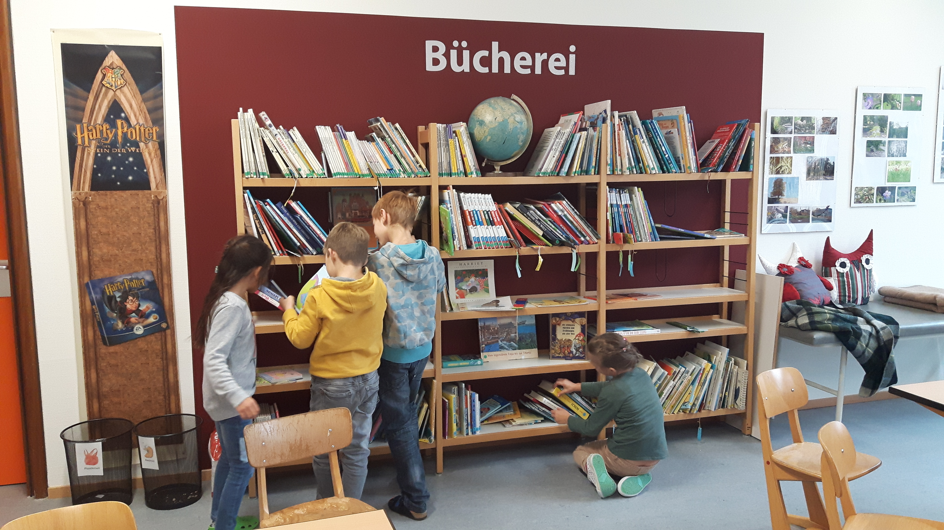
Einmal in der Woche können sich die Schüler der Klassen 2-4 am Büchereitag (variiert von Schuljahr zu Schuljahr) ein Buch an der Schule ausleihen. Es gibt keine Gebühren für die Ausleihe.
Spätestens nach 6 Wochen sollte das Buch wieder zurückgebracht werden.
Die Schüler der Klasse 1 werden innerhalb des zweiten Schulhalbjahres in die Bücherei eingeführt.
AGs
Je nachdem, wie wir im Schuljahr mit Lehrerstunden ausgestattet sind, können wir auch Arbeitsgemeinschaften, sog. AGs anbieten. Im Schuljahr 2017/18 gibt es folgende AGs:
- Schwanenkükenchor* (Kindergartenkinder ab 5 Jahre und Erstklässler):
montags von 14.45 Uhr bis 15.30 Uhr
- Schwanenchor*: für Klassen 2 bis 4: dienstags 1. Stunde
- Gitarren-AG*: donnerstags 14 bis 14.30 Uhr
- Garten-/Kunst-AG: donnerstags 14 Uhr bis 15.30 Uhr
- Sport-AG*: mittwochs 13.45 Uhr bis 14.30 Uhr
Die Kunst-AG findet in 2 Durchläufen statt, bei denen man sich getrennt anmelden muss. Eine Teilnahme an beiden Durchläufen ist möglich.
Die mit * gekennzeichneten AGs finden ganzjährig statt. Die Anmeldung erfolgt in den ersten Schulwochen. Eine Abmeldung ist nur zum Halbjahr möglich.
Nähere Infos zum Chor erhalten Sie außerdem unter
http://www.grundschule-deuchelried.de/html/schwanenchor.html

Elternabende
Für die Klassen 2 – 4 finden die ersten Elternabende in der Zeit von Ende September bis eine Woche vor den Herbstferien statt. Eine Einladung dazu erhalten Sie über Ihr Kind. Hier bekommen Sie alle wichtigen Informationen das neue Schuljahr betreffend: Organisatorisches, Stoffplan, Notengebung, … (keine Information zu einzelnen Kindern, nur allgemein zur Klasse).
An diesem Abend werden auch der/die Elternvertreter/in und dessen/deren Stellvertreter/in für das kommende Schuljahr gewählt.
Diese sind das wichtige Bindeglied zwischen Eltern und Schule.
Über die Wahl zum Elternvertreter haben Sie die Möglichkeit in weiteren Gremien wie Elternbeirat oder Schulkonferenz am Schulleben mitzuwirken. Sie vertreten die Interessen der Eltern gegenüber der Schule und laden zu Elternabenden ein (i.d.R. nach Absprache mit dem Klassenlehrer).
Unser Ziel ist es, dass sich die Lehrer/innen, die Eltern und die Schüler als Team verstehen, um bestmögliche Ergebnisse zu erreichen.

Ein zweiter Elternabend findet im zweiten Schulhalbjahr statt.

Elternbeiratssitzung/Schulkonferenz
Eine Woche vor den Herbstferien bis eine Woche nach den Herbstferien findet auch die erste Elternbeiratssitzung mit den gewählten Elternvertretern und –stellvertretern statt.
Hier gibt es genauere Informationen, die das Schulleben betreffen, es werden Elternmeinungen und –anregungen eingeholt und der Elternbeiratsvorsitzende + Stellvertreter und die Vertreter der Schulkonferenz gewählt.

An die Elternbeiratssitzung ist auch die Schulkonferenz gekoppelt. Die Schulkonferenz ist ein Organ, das in wichtigen Entscheidungen des Schullebens angehört werden muss und durch Abstimmung entscheidende Wege beeinflussen kann.
Der gewählte Elternbeiratsvorsitzende (EBV) ist automatisch zweiter Vorsitzender der Schulkonferenz.
Der/die EBV (und/oder der/die Stellvertreter/in) sollte(n) an der ein bis zwei Mal jährlich stattfinden Gesamtelternbeiratssitzung der Wangener Schulen teilnehmen, sowie an den Sitzungen des Fördervereins.
Eine besondere Aufgabe in Wangen ist es, (wenn wir alle zwei Jahre am Kinderfest teilnehmen) einen Helfer für Umzug, Wurstsausgabe oder in der Vorbereitung zu organisieren.

Eine zweite Elternbeiratssitzung bzw. Schulkonferenz findet im
2. Schulhalbjahr statt.

Fredericktag
Am Freitag vor den Herbstferien findet i.d.R. unser Fredericktag statt.
Frederick, die Maus, die Geschichten für den Winter sammelt, steht hier Pate für einen Tag, an dem es (landesweit) ums Lesen geht.
In der zweiten und dritten Stunde werden Lesungen angeboten, in die sich die Kinder jahrgangsübergreifend eintragen können. Jedes Kind trägt sich in eine Lesung in der zweiten Stunde und eine Lesung in der dritten Stunde ein.
Die Lesenden lesen zwei Mal dasselbe Buch mit jeweils einer anderen Schülergruppe.
Gerne laden wir auch die Vorschulkinder des nahe gelegenen Kindergartens dazu ein. Lesende sind auf alle Fälle die Lehrer der Grundschule Deuchelried sowie eine Erzieherin des Kindergartens. Immer dankbar sind wir auch über lesende Eltern.
Wenn Sie sich dies vorstellen können, melden Sie sich bitte rechtzeitig vorher beim Klassenlehrer oder im Sekretariat.
Nach der großen Pause findet in den Fluren des Hauses ein großer Bücherflohmarkt statt. Hier können die Schüler eigene Bücher verkaufen bzw. andere Bücher kaufen.
Gebundene Bücher kosten 1 €, Taschenbücher 50 ct. Pixiebücher 10 ct.
Ein Vordruck für den Verkauf der Bücher bekommen Sie ein paar Tage vorher über die Kinder mit nach Hause.

Martinssingen
Eine jahrzehntelange Tradition hat das Martinssingen an unserer Schule.
Die Kinder der Grundschule Deuchelried ziehen innerhalb ihres Schulbezirks von Haus zu Haus und sammeln für zwei Hilfsprojekte, ganz im Sinne des Hl. Martins, der dem armen Bettler half.
Bereits einige Wochen vor den Herbstferien tragen sich Eltern und Kinder in die Listen im Foyer ein. Diese Listen sind in einzelne Singbezirke aufgeteilt.
Pro Gruppe sollte hier mind. 1 erwachsene Person sein, die mit den Kindern von Haus zu Haus zieht.

Am Haupttag (jährlich verschieden) findet in der Schule eine Martinsfeier statt. Hier können die Eltern dann auch die
- Spendenkässchen,
- Spendenbescheinigungen,
- Liedhefte
- Infozettel und die
- Martinsgänse
für die Gruppen mitnehmen.
Viele Bewohner erwarten die Kinder schon mit ihren Spenden und an mancher Haustür auch mit einer süßen Belohnung für die Kinder.
Wir hoffen jedes Jahr auf eine große Beteiligung von Kindern und Eltern ...

Infonachmittag Kl. 1
Um den neuen Eltern die Gelegenheit zu geben
- uns Rückmeldung über die ersten Schulwochen ihres Kindes zu geben
- Fragen zu klären
- sich mit anderen Eltern auszutauschen
Findet zwischen den Herbst- und den Weihnachtsferien ein zwangloser Infonachmittag in der Schule statt. Eine Einladung dazu erhalten Sie von Ihrem Klassenlehrer.

Eislaufen
Von November bis einschließlich Februar haben wir 14-tägig an einem festen Tag in der Woche die Eisbahn reserviert. Immer zwei Jahrgangsstufen dürfen zusammen Eislaufen gehen.
Alle Klassen laufen den Hinweg zur Eisbahn. Klassen 1 und 2 werden i.d.R. über Fahrgemeinschaften um kurz vor 12 Uhr an der Eisbahn wieder abgeholt. Die Klassen 3 und 4 laufen zurück und sind bis 13 Uhr wieder an der Schule.
Beim Eislaufen benötigen wir Elternhilfe für den Transport von Rucksäcken, Schlittschuhen und Helmen, sowie Hilfe vor Ort beim Umziehen bzw. Schuhebinden. Willkommen sind auch Eltern, die mit Schlittschuhlaufen.
Da die Schule jedes Jahr einen großen Betrag an die Eisbahn bezahlt, entstehen für die Kinder keinerlei Kosten. Auch das Ausleihen von Schlittschuhen ist inbegriffen.
Das sollten die Kinder dabeihaben:
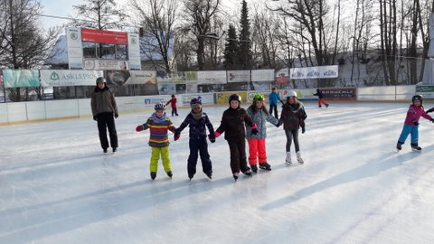
- Helm (Ski- oder Fahrradhelm)
- Handschuhe
- Skihose
- Vesper
- Trinken (evtl. etwas Warmes)

Adventsfeiern
Immer jeden Montag im Advent beginnen wir die Woche gemeinsam mit einer Adventsfeier im Musiksaal.
Hier singen wir als Rahmenprogramm gemeinsam Adventslieder.
Jede Klasse ist an einem Montag für die Gestaltung der Adventsfeier zuständig und bereichert mit Gedichten, Geschichten und musikalischen Beiträgen die Feier.
Interessierte Eltern sind hierzu herzlich eingeladen.

Weihnachtstheater
An einem Freitag- oder Samstagnachmittag im Advent bietet die Stadt Wangen ein Weihnachtstheater an. Die Teilnahme ist freiwillig. Der Kartenvorverkauf läuft über die Schule. Die Vorstellung selbst liegt dann aber in der Verantwortung der Eltern (Teilnahme, Fahrt, Aufsicht).

Schulgottesdienst/ letzter Schultag vor Weihnachten
Am Tag vor den Weihnachtsferien findet in der Kirche ein Weihnachtsgottesdienst statt. Hier tragen alle Kinder der Grundschule mit Klassenbeiträgen zu einer gemeinsamen Feier bei. Es wird gemeinsam gesungen, musiziert, gespielt, vorgetragen und gebetet.
Hierzu sind alle Eltern herzlich willkommen.
Im Gegensatz zu den Schülergottesdiensten ist der Schulgottesdienst eine Schulveranstaltung. Die Teilnahme ist hier Pflicht. Sollten Kinder aus religiösen Gründen nicht teilnehmen, müssen Sie sich schriftlich für die Zeit des Gottesdienstes entschuldigen.
Der Unterricht endet an diesem Tag um 11.20 Uhr, da hier die letzten Busse der anderen Wangener Schulen fahren. Es findet auch keine Betreuung mehr statt.

Atelierunterricht
Im Rahmen der Schulentwicklung an Grundschulen entschied sich die Grundschule Deuchelried für das Angebot eines Atelierunterrichts. Dieses Modell erschien uns für unsere Kinder gewinnbringender als z.B. die „bewegte Schule“, da in unserer intakten Schulumgebung genügend Möglichkeiten zur natürlichen Fitness und Bewegung gegeben sind (Wald, Sportplatz, Kletterbäume etc.).
Durch das Lernen in Projekten im Rahmen eines Atelierunterrichts haben die Kinder regelmäßig (2 Mal im Schuljahr) die Möglichkeit, sich in ein ausgeschriebenes Projekt einzuwählen:
Dabei wählen die Kinder aus dem reichen Themenangebot drei Projekte, die sie interessieren. Wir versuchen die Erstwünsche soweit es geht zu erfüllen. Manchmal müssen wir aber auch auf die Zweit- und Drittwünsche zurückgreifen.

In altersgemischten Gruppen werden vorwiegend Themen aus dem Sachunterricht in sehr praxisorientierter Form vermittelt. Dabei erwerben die Kinder neben den Sachinhalten vor allem auch soziale Kompetenzen. Positiv bewertet werden von allen Seiten der große Praxisbezug sowie die interessante Auswahl an Themen.
Für eine praxisnahe Durchdringung des Projektthemas sowie eine möglichst effektive Umsetzung in altersgemischten Gruppen ist es unumgänglich, die Größe der Gruppen nach Möglichkeit klein zu halten. Um dies zu erreichen, werden mit Unterstützung von Vereinen und Eltern weitere Projektangebote mit aufgenommen. So ergibt sich eine große Vielfalt an Themenbereichen. Ergänzend zum Bereich des Sachunterrichts werden dadurch vor allem Projekte aus sportlichen, künstlerischen, textilen und handwerklichen Bereichen angeboten. Als Vorbereitung auf ein Schulfest können diese Projektthemen auch zielgerichtet ein Motto in einem bestimmten Bereich abdecken.
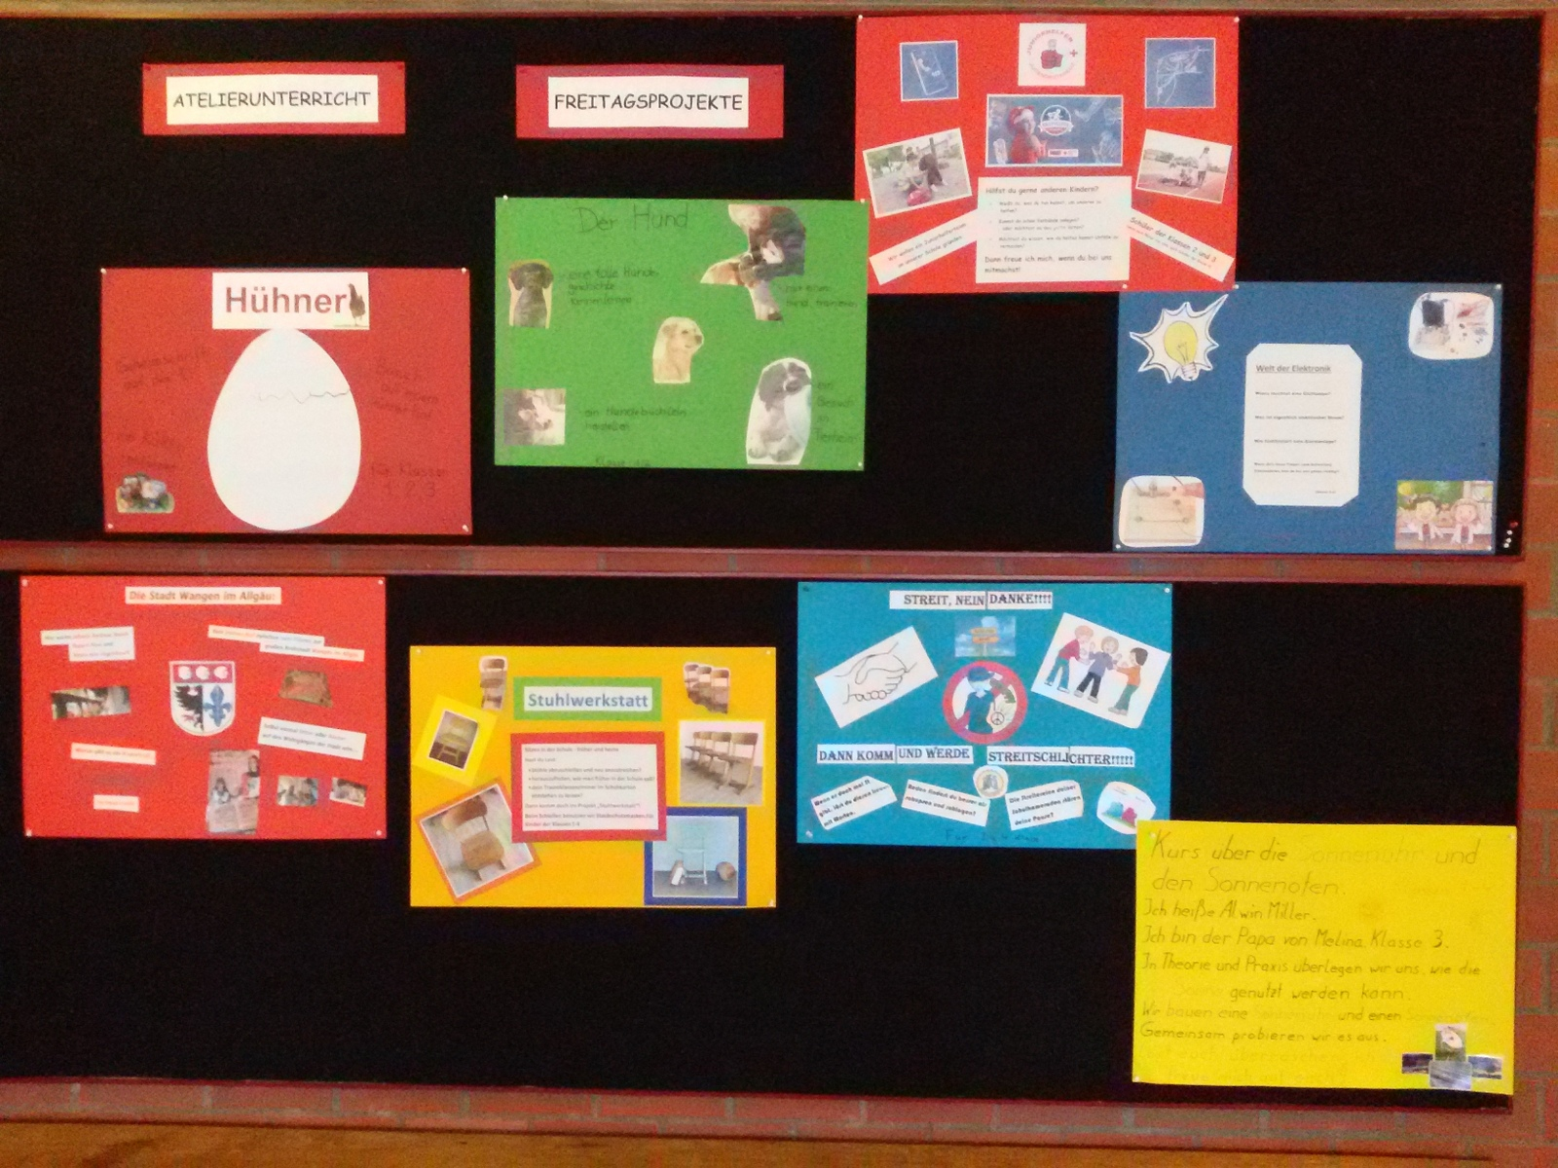

Wintersporttag
An einem der Eislauftermine im Januar oder Februar findet je nach Witterung der Wintersportttag statt. Angeboten wird in der Regel:
- Eislaufen (Eisstadion Stefanshöhe)
- Rodeln/Bobfahren (Wasserbuckel)
- Skifahren (Berger-Höhe-Lift)
- Langlauf (Loipe Oflings)
Vorab wird in den Klassen gefragt, wer welches Angebot wahrnehmen möchte.
Skifahrer:
Wer sich für das Skifahren meldet, sollte das Lift fahren beherrschen!
Preis/Schüler für Lift: ca. 4,-- €, Begleitpersonen: ebenfalls ca. 4,-- €.
Das Geld für den Lift wird im Vorfeld eingesammelt. Sollte der Wintersporttag doch verschoben werden müssen, werden wir das Geld für das Skifahren trotzdem einbehalten, damit wir beim nächsten Termin das Geld nicht nochmal einsammeln müssen
Für die Hin- u. Rückfahrt müssen Fahrgemeinschaften gebildet werden.

Die Schlitten/Bob-fahrer gehen zum Schlittenfahren an den Wasserbuckel. Bitte mitgebrachten Bob/Schlitten mit Namen kennzeichnen, um evtl. Verwechslungen zu vermeiden.
Vorgesehener Zeitraum: 9:30 – 11:30 Uhr; (je nach Witterung evtl. zwischendurch Aufenthalt an der Schule).

Die Gruppe Eislaufen geht zu Fuß zur Eisbahn Stefanshöhe; vorgesehene Zeit: von 9:30 – 11:40 Uhr.
Die Rückfahrt erfolgt über Fahrgemeinschaften.
Ebenso bitten wir um Angabe der Schuhgröße, damit wir klären können, ob genügend Schlittschuhe vorhanden sind.

Gruppe Langlaufen: Sollten sich genügend Schüler hierfür melden, werden wir an der Berger-Höhe oder in Oflings eine Langlauf-Runde drehen. → (Unter 5 Teilnehmern wird die Gruppe nicht gebildet, daher sollten die Langläufer sich eine Zweitwahl überlegen). Beginn und Ende wie Gruppe Skifahren.
Die Organisation der Fahrdienste und Mitbetreuungen der Gruppen findet über einen ausführlichen Elternbrief mit Rücklauf statt.
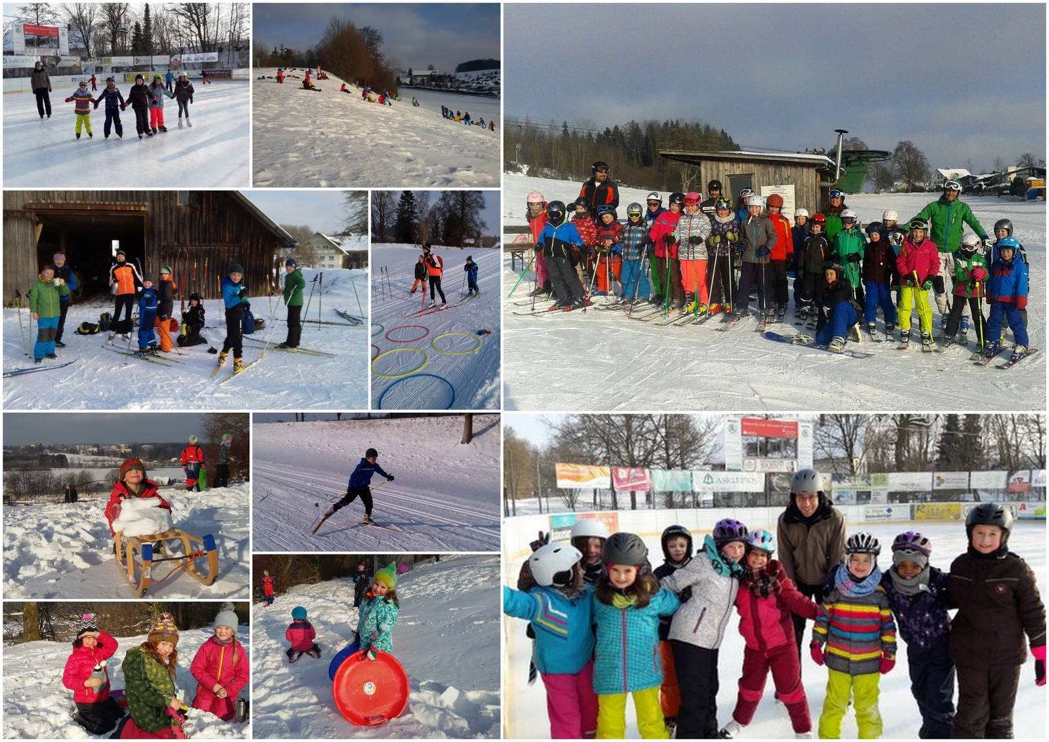
Findet kein Wintersporttag mehr statt, wird das Geld selbstverständlich wieder den Schülern zurückgegeben. Sollte der Wintersporttag verschoben werden, ist Unterricht nach Stundenplan und die Klassen, die an diesem Tag planmäßig zum Eislaufen dran gewesen wären, gehen zum Eislaufen, insofern dies möglich ist.

Halbjahr(esinformation)/Lernentwicklungsgespräche
Am 01. Februar ist der offizielle Beginn des 2. Schulhalbjahres.
Um dieses Datum finden für die Klassen 1 bis 3 Lernentwicklungsgespräche statt, je nach Klassenstufe mit den Kindern.
Die Lernentwicklungsgespräche ersetzen in den Klassen 2 und 3 die bisher bekannten Halbjahresinformationen.

Die Beratungsgespräche für Klasse 4 mit der schriftlichen Halbjahresinformation und den Bildungsempfehlungen für die weiterführenden Schulen sind ein paar Wochen später.
Die genauen Termine werden jeweils rechtzeitig bekannt gegeben.
Bitte denken Sie zum Halbjahr auch an evtl. Ab- und Ummeldungen bei Religionsunterricht und AGs.

Fasnet
In der Regel feiern wir am Gumpigen Donnerstag unsere Schulfasnet.
Sie beginnt mit einem närrischen Schülergottesdienst um 7.45 Uhr. Anschließend verbringen die Kinder den Vormittag mit Spielen, Essen, Tanz, Häsvorstellungen der Narrenzünfte Deuchelried und Wangen und einer großen Polonaise durch das Schulhaus.
Die Kinder kommen selbstverständlich als „Mäschkerle“ verkleidet. Waffen sind nicht erlaubt.
Sollte am Bromigen Freitag Schule sein, dürfen die Kinder verkleidet kommen, es findet aber „normaler“ Unterricht statt.

Osterbrunnen
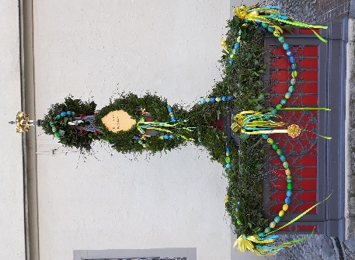
Jedes Jahr werden vor Ostern in Wangen die Brunnen geschmückt. Ein alter Brauch, der die Brunnen und Quellen im Allgäu als unentbehrliche Lebensgrundlage aufzeigt.
Geschmückt wird der Brunnen nicht nur mit bunten Eiern und Blumen, sondern auch mit immergrünem Buchs, Palmkätzchen,…
Die Grundschule Deuchelried ist jedes Jahr für den Brunnen am Postplatz zuständig. Dazu brauchen wir an ein oder zwei Nachmittagen fleißige Elternhände, die uns beim Binden helfen.
Die Organisation und Durchführung liegt in den Händen von Frau Moosmann.

Gemarkungsputzete
Ebenso ist es Brauch in Wangen, dass Schulen und Vereine vor Ostern einen „Frühjahrsputz“ machen und den Müll, der sich das Jahr im Stadt- und dazugehörigen Landgebiet „angesammelt“ hat zu entfernen. Bei dieser sog. Gemarkungsputzete teilen wir die Klassen in Gebiete auf und um das Schulgelände ein. Die Kinder sollten dazu möglichst
- Gummistiefel,
- lange Hosen und
- (Garten-) Handschuhe anhaben.
Ein paar Greifer sowie Müllsäcke werden von der Stadt gestellt. Die Kinder werden darauf hingewiesen, dass sie keine spitzen oder scharfkantigen Gegenstände aufsammeln sollen.
Sieht man den erschreckenden Müllberg, der nach nur 1 ½ Stunden jedes Jahr aufs Neue aufgesammelt wird, begreift man den Lernaspekt dieser Aktion.
Als schönen Nebeneffekt bekommt die Schule pro teilnehmendem Kind 1,50 €.
Schulschluss ist an diesem Tag um 12 Uhr.

Frühlingstheater
Im Jährlichen Wechsel wird in der Stadthalle ein Theater für die Klassen 1/2 oder für die Klassen 3/4 gezeigt. Der Eintritt beträgt 1,50 € pro Kind. Ein Weg wird zu Fuß, der andere mit dem Bus zurückgelegt. Das Theater findet während des Schulvormittags statt.

Schulanmeldung
Für Klasse 1: Im Februar sind die Anmeldungen unserer neuen Erstklässler. Eine Einladung dazu, sowie die Einteilung der Anmeldetermine erfolgt über die Kooperationslehrerin in den Kindergärten.
Für Klasse 4: In der Regel im Dezember erfahren wir die Schnuppertage und die Anmeldungstermine der weiterführenden Schulen, die wir, sobald wir sie haben in einem Elternbrief an Sie weiterleiten.

VERA 3
Die Vergleichsarbeiten VERA 3 sind schriftliche Arbeiten in Form von Tests, die den Kompetenzstand von Schülerinnen und Schülern hinsichtlich der länderübergreifend verbindlichen Bildungsstandards im zweiten Schulhalbjahr der Klasse 3 untersuchen. Im Rahmen von VERA 3 werden einzelne ausgewählte Bereiche in den Fächern Deutsch und Mathematik überprüft. Die Arbeiten werden länderübergreifend vom Institut zur Qualitätsentwicklung im Bildungswesen (IQB), Berlin entwickelt. Vergleichsarbeiten werden an den vom Kultusministerium festgelegten Terminen geschrieben. Die Durchführung von VERA 3 ist für öffentliche Grundschulen in Baden-Württemberg verpflichtend. VERA 3 wird nicht benotet und ist keine Grundlage für Übergangs- bzw. Schullaufbahnempfehlungen.
Mehr Informationen erhalten Sie vom Klassenlehrer in Klasse 3 am Elternabend, in einem gesonderten Elternbrief oder unter
http://www.ls-bw.de/,Lde/Startseite/Lernstandserhebungen/VERA+3

D‘Arge nab
An alle passionierten Bastler und Bootsbauer unter Ihnen:
Jedes Jahr veranstaltet der Lions Club Wangen ein Bootsrennen mit selbst gebauten Booten auf der Argen.
Start: Oberhalb der Gallusbrücke
Ziel für alle Boote: Steg vor der Isnyer Brücke
Die letzten Jahre hatten wir immer wieder tolle Elternteams, die ein Boot gebaut haben und Preise erzielt haben.
Im Vordergrund steht aber der Spaß und die Zusammenarbeit. Vielleicht etwas für Sie?
Nähere Infos unter: http://www.d-arge-nab.de/home/

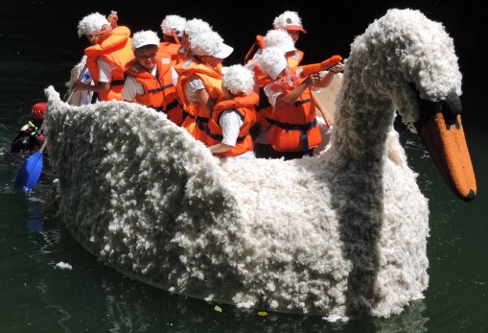

Altstadtlauf
Die MTG organisiert jedes Jahr Ende Juni den sog. „Altstadtlauf“, ein Laufevent für Kinder und Erwachsene in der Innenstadt Wangens. Die Schule hilft bei der Organisation, ist aber nicht Veranstalter, d.h. für die Aufsicht und die Wege hin- und zurück sind die Eltern selbst verantwortlich. Die Anmeldegebühr wird beim Veranstalter direkt bezahlt.
Schulfest
Immer in den geraden Kalenderjahren findet an einem Samstag im Mai oder Juni unser Schulfest statt.
Hier brauchen wir alle verfügbaren Elternhände zum Auf- und Abbau, Backen, Braten, Kasse, Schminken, Dekorieren, …
Jeder kann sich hier mit seinen Fähigkeiten einbringen. Der Termin wird meist zu Beginn des Schuljahres (in der ersten Schulkonferenz) festgelegt.
Das Fest wird in enger Zusammenarbeit mit dem Förderverein organisiert.

Wochen vorher ergeht an Sie ein Informationsschreiben zu den einzelnen Arbeitsgruppen, in die Sie sich eintragen können.
Ein Elternteil ist dann auch Ansprechpartner für diese Gruppe sowohl von Seiten der Schule als auch für die Eltern.
Das Rad muss nicht jedes Jahr neu erfunden werden und so haben Schule und Eltern in den letzten Jahren viele Informationen und Erfahrungswerte zu den einzelnen Gruppen zusammengetragen und aufgeschrieben, so dass vieles „nur noch abgerufen“ werden muss.

Der Beginn des Schulfestes ist immer um 11 Uhr mit einem gemeinsamen Festakt in der Turnhalle, anschließend gibt es Programm, Essen und Trinken rund um das Schulhaus.
Das Ende ist je nach Witterungsverhältnissen gegen 16 Uhr angedacht.
Der Erlös des Schulfestes kommt Ihren Kindern über den Förderverein wieder zugute.
Die Aufsichtspflicht liegt an diesem Tag bei den Eltern.
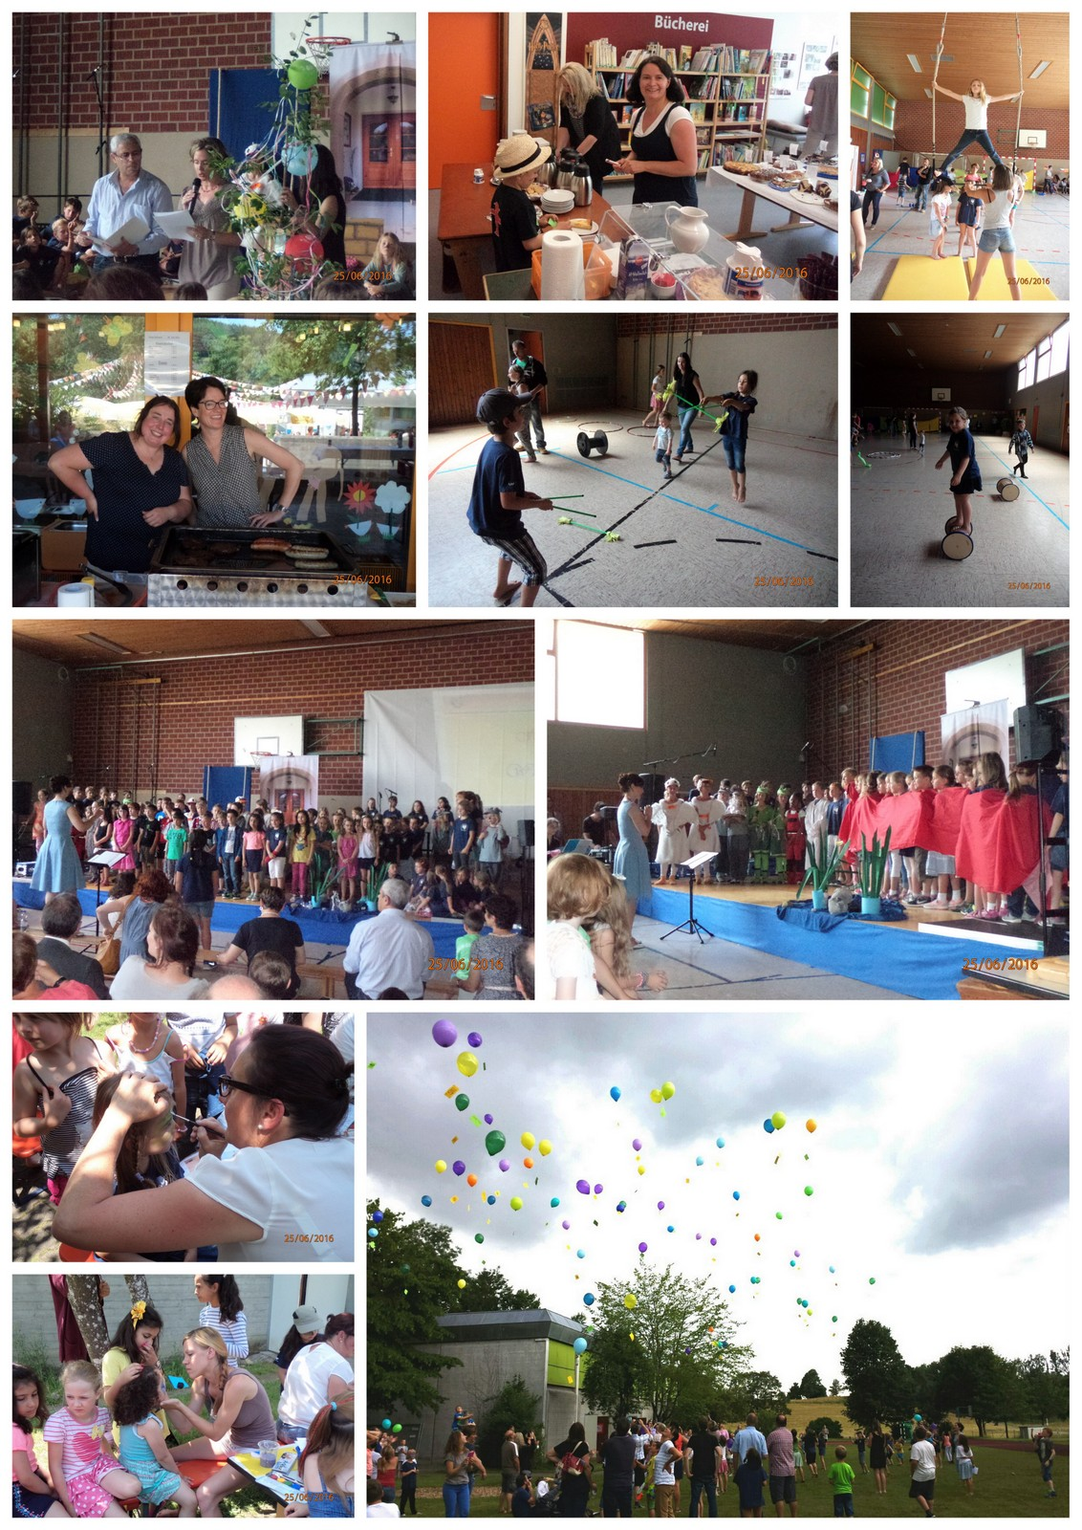

Pädagogischer Tag
Am Montag nach dem Schulfest planen wir i.d. Regel einen pädagogischen Tag, an dem wir Lehrer uns intensiv mit einem pädagogischen Thema befassen. Die Kinder haben an diesem Tag schulfrei. Es findet eine Notbetreuung statt.

Mini-EM/Mini-WM
Im Turnus der im Länder-Fußball stattfindenden Europa-/Weltmeisterschaften veranstaltet die Stadt für die Wangener Schulen ein Turnier, an dem die „ausgelosten Länder“ teilnehmen; das bedeutet, es werden so viel Mannschaften gebildet, wie an dem „tatsächlichen Turnier“ teilnehmen. Die Schule meldet nach grober Umfrage bei den Schülern die Mannschaften (in der Regel jeweils 1 Mädchen- u. 1 Jungen-Mannschaft aus den Klassen 3 und 4 mit jeweils 5 FeldspielerInnen + 1 Torwart) an den Organisator. Anhand der Anmeldungen werden dann die Mannschaften gebildet. Hierzu findet eine öffentliche Verlosung (jede Mannschaft wird „einem Land“ zugewiesen), zu der Vertreter der jeweiligen Schule eingeladen sind. Jedes „Land“ bekommt einen Sponsor aus der Wangener Geschäftswelt zur Seite, der die Kosten für Trikots usw. übernimmt.
Von den Organisatoren werden im Anschluss die Spielpläne gefertigt. Die Schule sucht für die Mannschaften „Trainer“ und Betreuer zur Unterstützung beim Umziehen, Verpflegung usw. Wo das Turnier dann stattfindet, wird von der Stadtverwaltung entschieden. Jedenfalls ist gut gesorgt für Schiedsrichter, Ansage, Verpflegung… und „Fans“ sind herzlich willkommen.

Bundesjugendspiele
Von den einen geliebt, von den anderen gehasst, aber für alle verpflichtend:
Seit 1979 finden deutschlandweit die Bundesjugendspiele statt.
Seit 2018 gibt es an unserer Schule (auf der Grundlage der offiziellen Vorgaben) eine neue Form der Bundesjugendspiele:
Die Kinder werden in acht verschiedene Länder aufgeteilt. Jedes Land wird durch Schüler der Klassen 1-4 vertreten, Mädchen und Jungen bunt gemischt. Die Länder werden vorher unter den Mannschaften ausgelost.
Die Schüler erkämpfen ihre Punkte als Mannschaft für „ihr“ Land in den Bereichen Weitwurf, Weitsprung, Sprint und Ausdauerlauf.
An der Grundschule Deuchelried planen wir diese Spiele meist Anfang Juli bei strahlendem Sonnenschein. Schulbeginn ist an diesem Tag um
7.45 Uhr, da die Kinder noch mit den entsprechenden Landesflaggen geschminkt werden.
Wichtig sind an diesem Tag:
- Sportkleidung,
- ausreichend Trinken,
- Vesper und
- Sonnenschutz (Mütze, Sonnencreme, ...)
Die Dauer des Wettkampfes beträgt ca. 2,5-3 Stunden.
Für die Durchführung brauchen wir immer auch Eltern, die helfen beim Messen, Aufschreiben, Bälle zurückwerfen, ...
Anschließend sind Vespern und Bewegungsspiele angesagt.
Sollte das Wetter uns doch einmal nicht gewogen sein, gibt es einen Ersatztermin.
Ein bis zwei Tage später findet auf dem Schulhof die Siegerehrung statt. Alle Kinder erhalten hier eine Urkunde für ihre erbrachten Leistungen. Ermittelt und geehrt wird aber auch ein/eine Schulsieger/in.

Leichtathletik einmal anders
Hier veranstaltet die MTG ein Leichtathletikevent auf der Argeninsel, aber eben anders als man es von den Bundesjugendspielen kennt. Beim 50m-Lauf muss man Hindernisse umlaufen, beim Weitsprung Bananenkisten überspringen und den Abschluss bildet eine Art Staffellauf. Es werden keine Einzelleistungen gewertet, sondern immer das Mannschaftsergebnis steht im Vordergrund. Dazu braucht es jedoch eine Mannschaft von (je) 6 Kindern der dritten und vierten Klasse. Jede Mannschaft muss von einem Elternteil begleitet und betreut werden.
Wie beim Altstadtlauf hilft die Schule bei der Organisation, ist aber nicht Veranstalter, d.h. für die Aufsicht und die Wege hin- und zurück sind die Eltern selbst verantwortlich.

Weitere Sportveranstaltungen innerhalb des Schulvormittags:
- Skipping Hearts: Ein Präventions-Projekt der Deutschen Herzstiftung, das Kinder zu Bewegung animieren soll (Bewegungsform Seilspringen)
- Speed4-Meisterschaften: Sprint- und Laufparcours für Kinder, der die Messung von 4 verschiedenen Laufdaten mittels zweier Lichtschranken erlaubt. Der Wettkampfgedanke steht nicht im Vordergrund, sondern die individuelle Verbesserung der einzelnen Schüler.
- Schulcup Handball:
In Kooperation mit der MTG Wangen findet im Frühjahr ein Handballturnier der 3. und 4. Klassen statt. Interessierte Kinder bekommen vorher in der Schule ein Training von Freiwilligen der MTG.

Material für das kommende Schuljahr:
Die Klassen 1 bis 3 erhalten in den letzten Schultagen eine Materialliste für das kommende Schuljahr. So können Sie in Ruhe über die Sommermonate einkaufen gehen und haben zum Schuljahresanfang keinen Stress.
Die künftigen Erstklasseltern erhalten diese Materialliste zusammen mit weiteren Informationen zur Einschulung zugesendet.

Kinderfestwoche (Theater, Bunter Rasen, Umzug)
Die Kinderfestwoche ist die letzte ganze Woche vor den Sommerferien und startet für uns als Schule immer mit dem

Kinderfesttheater:
Zu Beginn der Woche dürfen wir eine der Schulaufführungen am Vormittag in der Stadthalle ansehen. Meist bekommen wir eine Aufführung gleich am Montag um 8.30 Uhr, sodass wir mit dem 8 Uhr-Bus zur Stadthalle fahren können. (Achtung evtl. früherer Schulbeginn!!!)
Zurück zur Schule laufen wir dann. Schulschluss ist nach Stundenplan.

Bunter Rasen:
In allen ungeraden Kalenderjahren, also, wenn wir am Kinderfestumzug teilnehmen, dürfen wir auch am „bunten Rasen“ teilnehmen, der in der Kinderfestwoche am Freitag ab 9.30 Uhr stattfindet.
Dazu laufen wir um 8.35 Uhr von der Schule ins Allgäustadion. Hier können die Kinder mit einer Laufkarte verschiedene Spiele wie Sackhüpfen, Wäscheaufhängen, Sommerskifahren, … ausprobieren.
Wichtig sind hier:
- Sportkleidung,
- ausreichend Trinken,
- Vesper und
- Sonnenschutz (Mütze, Sonnencreme, …).
Nach Hause fahren wir mit dem Bus. Bei Regen entfällt der bunte Rasen.

Festumzug:
Die Kinderfestwoche endet mit dem traditionellen Festumzug am Samstag um 10 Uhr. (Je nach Witterung kann der Beginn auch um eine Stunde nach hinten verschoben werden.)
Wir nehmen als Grundschule Deuchelried immer an den ungeraden
Kalenderjahren teil.
Der Festumzug ist eine verpflichtende Schulveranstaltung.

Bereits ein paar Tage zuvor haben die Kinder von der Schule ein Kostüm erhalten:
Die Schule hat das große Thema „Zirkus“. Demnach gehen die Kinder der
- Klasse 1 als Löwen und Seiltänzer
- Klasse 2 als Feuerschlucker und Reiter
- Klasse 3 als Clowns und
- Klasse 4 als Pagen und starke Männer.

Treffpunkt ist in der Schule (Uhrzeit nach Ansage, je nach Abfahrt der Busse).
Viele Kinder müssen noch geschminkt werden. Auch hier brauchen wir Ihre Mithilfe.
Spätestens eine viertel Stunde vor Abfahrt der Busse müssen alle Kinder umgezogen und geschminkt in der Schule sein.
Der Bus bringt uns dann in die Nähe des Aufstellungsortes in der Lindauer Straße.
Treffpunkt, um Ihre Kinder wieder abzuholen, ist der Eingang am Allgäustadion.

Achtung wichtig:
Da wir im vorderen Drittel des Festumzuges laufen, ist für die Kinder der Umzug meist früher beendet, als für die zuschauenden Eltern (je nachdem, wo Sie stehen). Bitte holen Sie Ihr Kind zeitnah am Allgäustadion wieder ab, um unnötige Wartezeiten (und manchmal auch Tränen) Ihrem Kind zu ersparen.
Die Aufsichtspflicht der Schule endet, wenn Sie Ihr Kind abgeholt haben.
Die Kinder bekommen hier auch einen Gutschein für ein Getränk und einen Wurst-/ Käsewecken, den Sie am Eingang des Wirtschaftsgymnasiums einlösen können.

Kinderfestlauf:
Am Sonntagnachmittag findet mit dem Kinderfestlauf das letzte große Event des Kinderfestes statt. Wie bei allen anderen, von Wangener Sportvereinen organisierten Veranstaltungen hilft die Schule bei der Organisation, ist aber nicht Veranstalter, d.h. für die Aufsicht und die Wege hin- und zurück sind die Eltern selbst verantwortlich.
Näheres unter http://www.sg-niederwangen.de/Kinderfestlauf.65.0.html

Montag nach der Kinderfestwoche:
Da am Sonntag die Kinderfestwoche mit einem Feuerwerk erst um 22 Uhr endet, beginnt der Unterricht am Montag für alle Kinder um 8.30 Uhr.
Bitte geben Sie das Kinderfestkostüm gewaschen wieder Ihrem Kind mit.
(Voraussetzung für den Erhalt des Zeugnisses )

Letzter Schultag
Am letzten Schultag erhalten die Kinder ihr Zeugnis für die Leistungen des vergangenen Schuljahres:
- in Klasse 1 einen Schulbericht
- in Klasse 2 einen Schulbericht mit Noten in Deutsch und Mathe
- in Klasse 3 Noten in allen Fächern und einen Bericht über Sozial-, Lern- und Arbeitsverhalten
- in Klasse 4 ein Abschlusszeugnis mit Noten in allen Fächern und einen Bericht über Sozial-, Lern- und Arbeitsverhalten
Außerdem feiern wir den letzten Schultag mit einem Gottesdienst in der Kirche. Hierzu sind Sie als Eltern natürlich herzlich eingeladen. Ebenso willkommen sind Sie zur abschließenden Feier auf dem Schulhof, wo wir traditionell unsere Viertklässler (meist tränenreich) verabschieden.
Schulschluss ist an diesem Tag für alle Kinder um 11.20 Uhr, Betreuung findet nach Unterrichtsschluss nicht mehr statt.

Und dann…

… auf in die Sommerferien ...

